Муниципальное бюджетное дошкольное образовательное учреждение «Детский сад №16 «КОЛОКОЛЬЧИК»
«Новый год мы с радостью встречаем!»
Информационно – творческий ПРОЕКТ
Фомичева Татьяна Викторовна музыкальный руководитель

Междуреченск 2016г.

Оглавление
Введение…………………………………………………..3
Паспорт проекта…………………………………………4
Этапы реализации проекта…………………………….5
Перспективный план……………………………………10
Ожидаемые результаты…………………………………15
Литература………………………………………………..17
Приложение………………………………………………18

Введение
В преддверии новогоднего торжества всем, как детям, так и взрослым, хочется окунуться в атмосферу детства, праздника. Поэтому, у нас, как педагогов, проводящих много времени, общаясь с детьми, возникло желание познакомиться с семейными традициями наших воспитанников, привлечь детей и их родителей к увлекательному сотворчеству, создать добрую, радостную атмосферу ожидания новогодних чудес.
В процессе диагностической работы со старшими дошкольниками, была выявлена проблема, касающаяся недостатка информации об особенностях празднования Нового Года. Возникли противоречивые высказывания детей о персонажах и атрибутах данного торжества. Около 40% дошкольников настаивали на правильности их знаний о празднике, другие же путались в ответах и не давали четких определений, не могли высказаться по теме праздника. На основании этого противоречия возникло решение о создании проекта, направленного на формирование верных, устойчивых представлений у детей о празднике Новый Год, развитии познавательных и творческих способностей, повышения эффективности общения между детьми и родителями.
Данный проект создан для детей старшего дошкольного возраста. Также он будет интересен воспитателям учреждения и родителям воспитанников. Прилагаемый к проекту практический материал приложения, позволит Вам успешно реализовать задуманную идею.
Паспорт проекта по теме:
«Новый год мы с радостью встречаем!»
Пояснительная записка
Вид проекта: Информационно – творческий
Длительность проекта: Среднесрочный (с 23.11. 2016 по 25.12.2016г.)
Ответственные: Воспитатели подготовительной к школе группы, музыкальный руководитель
Участники: Дети и родители подготовительной к школе группы
Актуальность проекта:
Важное место в данном проекте занимает изучение, приобщение, и сохранение традиций празднования Нового Года, что помогает удовлетворить познавательный интерес детей к этому празднику. Проект ориентирован на детей дошкольного возраста и позволяет создать атмосферу радости и эмоциональной комфортности в преддверии новогоднего торжества.
Проект направлен на:
- Повышение качества знаний о предстоящем празднике.
- Умение применять практические знания и творческие способности в процессе реализации проекта в разнообразных видах деятельности.
- Формирование коммуникативных навыков общения взрослых и детей на всех этапах работы над проектом.
Цель проекта:
Создание условий для формирования представлений о Празднике «Новый Год»; развития познавательных и творческих особенностей детей; повышение эффективности общения между детьми и родителями.

Задачи:
- Формировать у дошкольников представление о празднике «Новый Год», знакомить с традициями празднования Нового Года, обычаями встречи праздника, его атрибутикой, персонажами.
- Расширять сведения детей о пожароопасных предметах связанных с атрибутами праздника (елка, гирлянды, светящиеся фигуры, фейерверки).
- Раскрыть возможности и творческие способности детей через разнообразные виды деятельности.
- Побуждать интерес к предполагаемой деятельности.
- Способствовать развитию воображения, внимания, памяти и речи детей.
- Стимулировать естественный процесс развития двигательный способностей и качеств.
- Укреплять связи дошкольного учреждения с семьей. Побуждать родителей к совместной творческой деятельности с детьми.
- Создать позитивный настрой в преддверии новогоднего праздника.

Роль родителей в реализации проекта:
- Сбор материала на новогоднюю тему (открытки, иллюстрации, приобретение книг с новогодними сказками, подборка любимых новогодних стихов разных поколений);
- Подборка фото – материала для создания альбома: «Скоро, скоро Новый Год!»;
- Изготовление в домашних условиях поделок для новогодней выставки;
- Привлечение к изготовлению новогодних украшений для оформления группы и елочки в группе;
- Разучивание стихотворений для праздника;
- Изготовление, или приобретение карнавальных костюмов, для индивидуального выступления на утреннике.

Этапы реализации проекта
Название  этапа | Виды работ | Сроки проведения | Проделанная работа
Подготовительный | Организационная | Ноябрь | 1.Создание условий для формирования представлений о Празднике «Новый Год»;  развития познавательных и творческих особенностей детей; повышение эффективности общения между детьми и родителями. Подбор художественной и энциклопедической литературы; предварительное чтение стихов, рассказов, сказок, зимних пословиц и поговорок по теме проекта.  2.Рассматривание рисунков, открыток, фотографий по теме праздника.  3.Подготовка материала для организации продуктивной и познавательно – творческой, игровой деятельности.  4.Разработка проекта  5.Оформление альбома «Скоро, скоро Новый Год!».  6.Наглядно – информационный стенд для родителей «Новый Год».  7.Осуществление договоренности о возможной видео – съемке мероприятия.
Основной | Практи - ческая, с родителями | Ноябрь - Декабрь | 1.Организация «Мастерской - На пороге Новый Год!» для родителей, с изготовлением элементов костюма, атрибутов праздника, чтения полюбившихся стихов в тематике праздника.  2.Изготовление поделок для выставки – домашнее задание.  3.Участие в оформлении группы к празднику.
 | Практическая с детьми | Ноябрь - декабрь | 1.Чтение художественной литературы, разучивание стихотворений, текста песен.  2.Участие в дидактических играх.  3. Посещение музыкальных занятий, и индивидуальных занятий с музыкальным руководителем.  4.Посещение занятий с педагогом по ИЗО деятельности.  5.Помощь родителям в изготовлении поделок к празднику.  6.Участие в оформлении группы праздничными атрибутами.  7. создание соответствующей предметно – пространственной развивающей среды в группа по теме проекта;
Заключительный | Итоговая | Декабрь | 1.Создание выставки, ее посещение, присуждение номинаций.  2.Новогодний утренник в ДОУ  «Как ребята помогли Деду Морозу голос вернуть!»  3.Видео съемка праздника.  4.Создание мульти - медийной презентации.

- Модель ознакомления с праздником «Новый Год»:
Совместная деятельность

- Модель ознакомления с праздником «Новый Год»:
Самостоятельная деятельность

Перспективный план
по ознакомлению с праздником «Новый год»

№ п/п | Содержание работы | Цель
1 | Составление «календаря ожиданий» и вывешивание его на дерево, стоящее в группе | Учить детей планировать свою деятельность в течение длительного времени
2 | Беседа «Русский Новый год»  Легенды о появлении новогодней елки | Продолжать знакомить детей с историей возникновения праздника «Новый год», с легендами о появлении новогодней елки, с его героями- Дедом Морозом и Снегурочкой
3 | Беседа «Вотчина Деда Мороза». Составление письма Деду Морозу | Дать понятие, что такое-вотчина Деда Мороза, учить детей составлять письмо Деду морозу
4 | Беседа «Как встречают Новый год в разных странах мира» | Познакомить детей с обычаями и традициями встречи нового года в разных странах мира
5 | Дидактическая игра «Родственники Деда Мороза». Нахождение отличий Деда Мороза Санта Клауса | Расширять знания детей о родственниках Деда Мороза, продолжать учить находить отличия Деда Мороза и Санта Клауса
6 | Беседа «Чем опасен сильный мороз», «Опасные ситуации во время катания на коньках по льду реки, с горки на санках» | Закрепить с детьми правила безопасного поведения в зимнее время года.
7 | Беседа «Елочные гирлянды -красиво, но небезопасно | Познакомить детей с правилами украшения елки, расширять сведения детей о предметах, опасных в противопожарном отношении
8 | Оформление группы. Создание новогодней панорамы на окне, развешивание гирлянд, мишуры, детских поделок, снежинок и др. | Учить детей создавать предпраздничную атмосферу в группе
9 | Подвижная игра «Мороз Красный нос», «Два Мороза», «Кружатся снежинки»,»Снежки», «Саночки» | Совершенствовать двигательные умения и навыки,  Развивать ловкость, быстроту реакции
10 | «Зимние забавы»: метание снежков в снежную корзину, катание на санках, с горки на ледянках, спортивная игра «Хоккей», «Снежный боулинг», «Заморожу!», «След в след – поиск клада!», «Веселая мишень» | Развивать координацию речи с движением, общие речевые и двигательные навыки
11 | Исследовательская деятельность. Предметный мир «Украсим елку» | Совершенствовать умение детей обследовать елочные игрушки, рассказывать об игрушке
12 | Дидактическая игра «Какая елочка» | Учить детей подбирать определения к слову «елочка»
13 | Цикл наблюдений за елью | Учить находить отличие ели от других деревьев, определять, сколько лет елке, как чувствует себя сломанная елка, чем елка на участке отличается от искусственной.
14 | Дидактическая игра «Да – нет»(елочные украшения), «Что растет на елке?», «Нарядим елочку» | Развивать внимание, память, логическое мышление
15 | Дидактическая игра «Дед Мороз» (Агапова «Мир родного языка», стр.81) | Развивать воображение детей
16 | Конкурс Бабы Яги (Агапова«Мир родного языка», стр. 84) | Развивать внимание, память, логическое мышление
17 | Рассматривание иллюстраций, открыток сказочных дворцов, таблиц с изображением старинных окон, крыш, узоров | Предварительная работа по изображению сказочных дворцов
18 | Рассматривание иллюстраций о проведении новогодних праздников | Развивать коммуникативные навыки детей
19 | Конкурс «Новогодняя история» | Учить детей самостоятельно сочинять сказки.  Привлечь родителей к совместному составлению рассказов с детьми.
20 | Пальчиковые игры «На елке», «Перед нами елочка», «Дед Мороз», «Пришла Зима», «Снеговик» | Развивать мелкую моторику и речь детей
21 | Сюжетно-ролевая игра «Семья готовится к встрече Нового года» | Развивать новые игровые сюжеты: украшение елочки в кукольном уголке, нарядить кукол в карнавальные костюмы
22 | Сюжетно-ролевая игра «Магазин новогодних игрушек, подарков» | Развивать новые игровые сюжеты: продажа елочных украшений, подарков друзьям, родным.
23 | Игры на улице с детьми и родителями (совершенствовать двигательные умения и навыки,  развивать ловкость, быстроту реакции) | Учить детей быть внимательными в игре, соблюдать ее правила, следить за безопасным поведением в процессе игры
24 | Гимнастика для глаз «Елочка» | Профилактика близорукости
25 | Массаж биологически активных зон «Ели на опушке» | Укреплять здоровье детей
26 | Утренняя гимнастика «Зверюшки на елке» | Укреплять здоровье детей
27 | Экспериментирование.Опыт «Что быстрее растает снег или лед», «Цветные льдинки», «Превращение воды в лед» | Развивать наблюдательность, умение исследовать объект, находить причинно-следственные связи
28 | Сделаем сюрприз для малышей, покажем им сказку:  «Коза и семеро козлят» | Развивать детское театрально-художественное творчество, используя различные средства выразительности
29 | Раскрашивание и вырезывание образов животных гороскопа, изготовление из них гирлянды | Развивать творческие способности детей
30 | Рисование «Сказочный дворец Деда Мороза и Снегурочки»  (Т.М.Бондаренко, стр.55) | Учить детей изображать сказочное архитектурное сооружение с использованием холодной гаммы красок, использовать вспомогательный рисунок, выполняя его простым карандашом. Развивать творчество, замысел.
31 | Лепка «Овечка» (тестопластика) | Учить детей лепить образ из соленого теста, вырезать стекой по контуру шаблона
32 | Лепка «Елочка» (Т.М.Бондаренко, 119) | Учить детей лепить елочку модульным способом, шарики расплющивать в диски по определенному размеру, накладывать диски поочередно. Добиваться выразительной формы.
33 | Лепка «Дед Мороз спешит на елку» (Т.М.Бондаренко, стр.122) | Учить детей лепить из целого куска, украшать детали одежды. Развивать творчество детей, эстетический вкус, аккуратность.
34 | Аппликация «В лесу родилась елочка» методом «оригами» (Т.М.Бондаренко, стр.166) | Учить детей складывать бумагу в разных направлениях, составлять сюжетную композицию из элементов, сложенных методом «оригами», развивать мелкую моторику рук.
35 | Изготовление пригласительных билетов на новогодний утренник «Дед Мороз» (Т.М.Бондаренко, стр.175) | Развивать у детей воображение, умение передавать разными средствами сказочность действия (метод «оригами»)
36 | Конструирование «Подарки к Новому году пернатым друзьям» | Учить детей изготовлять кормушки из различного бросового материала: коробок от конфет, сока, бутылок от минеральной воды. Воспитывать заботливое отношение к птицам.
37 | Конструирование «Новогодние игрушки» | Учить детей изготовлять четырехгранный фонарик из блестящего картона, украшать его мелкими деталями
38 | Украшение елочки на участке детского сада | Получать удовольствие, радость от коллективного труда
39 | Создание мини-книг о Новом годе (стихи, загадки, сказки) | Укрепление детско-родительских отношений
40 | Чтение сказок «Снежная королева», «Снегурочка», «12 месяцев», «Морозко», «Госпожа Метелица», В.Даль «Девочка-снегурочка» | Учить детей эмоционально воспринимать художественные произведения, оценивать поступки героев
41 | Чтение стихов о Новом годе, елке : С. Михалков «В снегу стояла елочка», Г.Х. Андерсен «Ель», С.Маршак «песня о елке», К.Чуковский «Елка», С.Маршак «12 месяцев»,Е.Трутнева «С Новым годом!», Е.Тараховская «Новый год», Прейсен Альф «Веселый Новый год», С.Дрожжин «Дедушка Мороз», З.Александрова «Дед Мороз», р.н.сказка «Дети Деда Мороза».Н.А.Некрасов«Мороз-воевода», И.Черницкая «Кто такой ДедМороз», | Учить детей эмоционально воспринимать художественные произведения,
42 | Слушание музыкальных произведений «Новогодняя полька» А.Александрова, П.И.Чайковский «Щелкунчик», «Зима» М.Крутицкого, «Вальс цветов» балет «Щелкунчик П.И.Чайковский. Исполнение песен «Новогодний хоровод», «Хоровод Ладоши», «Что такое Зима?», «Научите танцевать!», « Как красива наша елка!».игры музыкальные: «Мы повесим шарики», «Хвост Бабы Яги» | Учить воспринимать и различать смену темпов, регистров в музыке; слышать и узнавать звучание разных музыкальных инструментов; описывать характер произведений; эмоционально исполнять новогодние песни; с желанием участвовать в праздничных хороводах и плясках; проявлять творчество при исполнении индивидуальных музыкальных номеров.
43 | Работа с родителями:Оформление выставки книг на новогоднюю тематику, Участие в конкурсе «Новогодняя история» (сбор стихов, сказок о елке, Деде Морозе), изготовление кормушек из дерева, мастер-класс «Звездочка-снежинка», участие в Мастерской «На пороге Новый Год!»(по изготовлению атрибутов к карнавальным костюмам). | Укреплять отношения между детьми и родителями

Ожидаемые результаты по проекту:
- У детей расширятся представления о предстоящем празднике; разовьются способности к созданию выразительного художественного образа на основе полученных знаний; возникнет желание приобщиться к миру музыки; совершенствуется навык художественной деятельности, пополнятся знания в процессе творчества и исследовательской деятельности.
- Конечный результат позволит педагогу выявить «зону ближайшего развития», позволит спланировать работу дальше.
- У родителей возникнут мотивационные ситуации к совместному творчеству; они будут сориентированы на активное участие в жизни ребенка; родители овладеют большей информацией о способностях своих детей, о работе с ними педагогов; обогатят свой педагогический опыт; придут к большему взаимному пониманию и сплочению с ребенком; испытают чувство сопричастности и удовлетворения от своих успехов и успехов ребенка; помогут ребенку в реализации творческих замыслов; окажут эмоциональную поддержку.
- Будут оформлены:
- выставка сказок, стихов, рассказов «Новогодняя история»,
- изготовлены пригласительные билеты на праздник для педагогов ДОУ,
- показана сказка для малышей «Волк и семеро козлят»,
- сконструированы поделки из бросового материала, выставлены на конкурс «Наряжаем елку всей семьей»,
- проведен новогодний утренник «Как ребята помогли Деду Морозу голос вернуть!».

Список литературы:
- Практический материал по освоению образовательных областей в подготовительной группе детского сада. Образовательные области «Коммуникация», «Чтение художественной литературы» Практическое пособие . Автор: Т.М. Бондаренко , язык: русский, Издательство: «Метода»2013г.

- «Мир родного языка. Игры-занятия, развлечения, инсценировки, викторины по развитию речи дошкольников» Автор: Агапова Ирина Анатольевна, Давыдова Маргарита Алексеевна Раздел: Педагогика Серия: Развитие и воспитание Издательство: АРКТИ, 2008

- Аудио сказка «Морозко» http://www.detochki.su/russkie_narodnie_skazki/02.mp3

- Аудио сказка «Снежная королева» Г.Х.Андерсен http://www.detochki.su/andersen/08.mp3

- Аудио сказка «Девочка Снегурочка» В.Даль http://www.detochki.su/media/audio/dal/006_Devochka_Snegurochka.mp3

- Н. Иванова. «Куда уходит Снеговушка» Энциклопедия Сказок Для Детей© Copyright: Энциклопедия Сказок Для Детей, 2014
Свидетельство о публикации №214020200968

Приложение к проекту
Приложение №1

ПОЛОЖЕНИЕ
о выставке-конкурсе поделок из природного и бросового материалов
«Наряжаем елку всей семьей!»

- Цель содействие развитию художественно-творческой активности детей; способности использовать разнообразные материалы для выражения своих фантазий.
- Задачи:
- совершенствовать эстетический вкус и творческие способности детей;
- вызвать у детей желание создавать поделки на заданную тему, используя природный и бросовый материалы;
- создать эмоционально-радостный настрой в преддверии предстоящих праздников.
- Руководство конкурса:
Для организации и проведения конкурса создается оргкомитет.
- Условия конкурса:
- Участниками конкурса могут быть как отдельный ребенок, так и группа детей.
- Возраст участников 4-7 лет.
- Требования к конкурсным работам:
- На конкурс предоставляются работы, выполненные при помощи разнообразных материалов.
- Работа должна сопровождаться этикеткой размером 5x10 см.
- На этикетке указывается (размер шрифта 12, полужирный): название группы, название работы; использованные материалы; фамилия, имя автора (авторов), возраст; ФИО воспитателя.
- Критерии оценки работ:
Работы детей оцениваются по пятибалльной системе по 3 критериям:
- соответствие тематике;
- эстетика оформления работ;
- оригинальность и выразительность.

При оценивании работ, ЖЮРИ вправе устанавливать свои номинации.
- Подведение итогов:
По итогам конкурса ЖЮРИ утверждает 3-х победителей в каждой номинации.
Победители награждаются Почетными грамотами.

Приложение №2

Литературный материал, рекомендуемый к использованию в ходе проекта
Стихи про Деда Мороза
Самый главный из гостей  - Кто в нарядной теплой шубе,  С длинной белой бородой,  В Новый год приходит в гости,  И румяный, и седой?  Он играет с нами, пляшет,  С ним и праздник веселей!  - Дед Мороз на елке нашей  Самый главный из гостей!  Черницкая И  Ой, Мороз, Красный нос..."  Ой, Мороз, Красный нос,  Мы тебя не знаем.  И тебя, Дед Мороз,  Радостно встречаем.  Ой, Мороз, Красный нос,  Песню запеваем  Ой, Мороз, Красный нос,  Бей сильней в ладошки,  А у нас веселей  Затанцуют ножки.  Богуславская Э. | Ой, Мороз, Красный нос..."  Ой, Мороз, Красный нос,  Мы тебя не знаем.  И тебя, Дед Мороз,  Радостно встречаем.  Ой, Мороз, Красный нос,  Песню запеваем  Ой, Мороз, Красный нос,  Бей сильней в ладошки,  А у нас веселей  Затанцуют ножки.  Богуславская Э.  Дед Мороз  К нам на елку - ой-ой-ой!  Дед Мороз идет живой.  - Ну и дедушка Мороз!..  Что за щеки!  Что за нос!..  Борода-то, борода!..  А на шапке-то звезда!  На носу-то крапины!
Стихи про елочку
Вот она, елочка наша..."  Вот она, елочка наша,  В блеске лучистых огней!  Кажется всех она краше  Всех зеленей и пышней.  В зелени прячется сказка:  Белая лебедь плывет,  Зайчик скользит на салазках,  Белка орехи грызет.  Вот она, елочка наша,  В блеске лучистых огней!  Все мы от радости пляшем  В день новогодний под ней!  Донникова В.  Вырастала елка  Вырастала елка  В лесу на горе,  У нее иголки  Зимой в серебре.  Жил под елкой зайка  С зайчихой своей,  Прилетала стайка  Чечеток с полей.  Приходили к елке  И волки зимой...  Увезли мы елку  Из лесу домой.  Нарядили елку  В новый наряд,  На густых иголках  Блестки горят.  Началось веселье,  Песни да пляс!  Хорошо ли, елка,  Тебе у нас?  Трутнева Е. | Елка  Ну и елка, просто диво,  Как нарядна, как красива.  Ветви слабо шелестят,  Бусы яркие блестят  И качаются игрушки -  Флаги, звездочки, хлопушки.  Вот огни зажглись на ней,  Сколько крошечных огней!  И, верхушку украшая,  Там сияет, как всегда,  Очень яркая, большая,  Пятикрылая звезда.  Благинина Е.  Возле елки  Возле елки в Новый год  Водим, водим хоровод.  Елочка - красавица  Детям очень нравится.  Вот она какая -  Стройная, большая!  Ватный снег внизу лежит.  Наверху звезда блестит.  А на ветках шарики,  Пестрые фонарики,  Птички, рыбки, флаги  Из цветной бумаги.  Вышеславцева С.
Стихи про Новый год
Скоро Новый год  Скоро, скоро Новый год!  Скоро Дед Мороз придёт.  За плечами ёлочка,  Пушистые иголочки.  Он подарки нам разносит  И стихи читать нас просит.  Чусовитина О  За окошком снег идет  За окошком снег идёт,  Значит, скоро Новый год.  Дед Мороз уже в пути,  Долго к нам ему идти  По заснеженным полям,  По сугробам, по лесам.  Принесёт он ёлочку  В серебряных иголочках.  С Новым годом нас поздравит  И подарки нам оставит.  Чусовитина О. | Новый год  Новый год, Новый год,  Очень скоро он придёт.  Будем ёлку украшать  Мы с братишкой вместе,  Вместе будем танцевать  И споём мы песню.  Чусовитина О.  Новый год  Снова пахнет свежей смолкой,  Мы у елки собрались,  Нарядилась наша елка,  Огоньки на ней зажглись.  Игры, шутки, песни, пляски!  Там и тут мелькают маски...  Ты - медведь. А я - лиса.  Вот какие чудеса!  Вместе станем в хоровод,  Здравствуй, здравствуй, Новый год!  Найденова Н.
Стихи про Снеговика
Снеговик  К смеху детскому привык  Наш веселый снеговик.  Он гуляет во дворе  Дни и ночи в январе.  Вместо глаз - два уголька,  Шарфик с окантовкой,  И видна издалека  Рыжая морковка.  Вышел как-то раз во двор  Младший братик мой, Егор.  Видит: нет снеговика,  Только лужица одна.  Я как старшая сестра  Вытираю слезы:  Вдруг, ему уже пора  К дедушке морозу?  АгибаловаТ.  Снеговик  Возле дома у катка,  Я слепил снеговика.  Он для лепки очень прост,  У него морковка - нос.  Глазки - это угольки,  А из снега башмаки. | Снеговик.  Раз - рука, два - рука -  Лепим мы снеговика!  Три - четыре, три - четыре,  Нарисуем рот пошире!  Пять - найдем морковь для носа,  Угольки найдем для глаз.  Шесть - наденем шляпу косо.  Пусть смеется он у нас.  Семь и восемь, семь и восемь,  Мы сплясать его попросим.  Девять - десять - снеговик  Через голову - кувырк!!!  Ну и цирк!  Авдеенко К.  Веселый снеговик  По сугробам, напрямик  Шел веселый снеговик.  А в руках его была  Не корзина, не метла,  Не плитка шоколадная,  А елочка нарядная  Гурина И.

Приложение №3

Из истории ёлочной игрушки
(информация для детей познавательного характера)
Как и где впервые появились елочные игрушки — история умалчивает. Известно только, что сначала они были очень-очень простые, но постепенно становились более сложными и интересными.
Раньше елка наряжалась «съедобными украшениями» - яблоками, вафлями, орехами в золотых бумажках, другими фруктами и сладостями, медовыми пряниками. И только потом появляются первые «несъедобные» елочные украшения.
На Руси первые ёлочные игрушки делали не из стекла, как, предположительно, в других странах, а из подручных материалов — тряпок, соломы, цветных ленточек, а уже позднее из бумаги и фольги. Были даже специальные мастерские, которые этим занимались.
Также в нашей стране выпускались ватные игрушки. Основой для фигурки ватного человечка служил каркас из проволоки, обмотанный ватой. Кистью рисовали глаза, брови и нос, ватным тампоном румянили щеки. Костюм выкраивали из белой или заранее окрашенной ваты. Готовую фигурку покрывали клеем. Большие фигуры, обычно изображавшие Деда Мороза и Снегурочку, ставились под елку.

Приложение №4

Новогодний праздник для детей старшей
и подготовительной к школе групп.
«Как ребята деду Морозу голос вернули»
Ведущий
Дед Мороз
Снегурочка
Баба Яга
Снежная Королева
Вед.1: Добрый день, дорогие гости!
Мы рады видеть вас в нашем зале!
Пусть сбудутся в праздник все ваши желанья,
Всё то, о чем долго мечтали!
Вед.2:Наших юных артистов скорее встречаем,
Свои телефоны мы все отключаем!
Ладони готовы к аплодисментам,
И вот он настал – этот важный момент!
Звучит музыка дети танцую перед елкой, «Ох, зима Хороша!»
после танца встают в хоровод вокруг елки.

1 реб. Идёт к нам в дом красавица Зима
С собою сказку к нам ведёт!
Укрыла снегом сосны и дома,
И на пороге праздник Новый год!
2 реб.Говорят, под Новый год,
Что ни пожелается,
Всё всегда произойдёт,
Всё всегда сбывается!
3 реб.(девочка)Я хотела загадать себе игрушки,
Куклу, домик и лошадку с волосами.
Но потом подумала – зачем мне?
Лучше пожелаю счастья маме!
4 реб.Я попрошу у дедушки Мороза
Сестрёнку или мальчика – братишку.
Я буду вытирать им носик, слёзы.
А вырастут, читать им буду книжки!
5 реб.А я хочу, чтоб были все здоровы,
Мой папа, мама, люди на планете!
Чтоб не грустил никто из-за болезней!

Все:А вы как думали? О чем мечтают дети?
6реб.И Дедушка Мороз так будет рад,
Что счастливы все люди на планете!
Исполнит он желания ребят
И скажет: Молодцы какие дети!
7 реб.Я слышу – мчится в санях Дед Мороз
И колокольчики звенят!
А с ним подарков целый воз
Для нас конечно, для ребят!
Хоровод «Новогодний бал» (ф-но)
Вед.1: Не бывает зимы без снега, праздника без смеха,
А ёлки новогодней без Деда Мороза.
Реб.9: Без Дедушки Мороза снежинки не летят
Без Дедушки Мороза узоры не блестят,
Без Дедушки Мороза и ёлки не горят,
И нету без Мороза веселья для ребят.

Вед.2: Крикнем дружно, крикнем громко:
Дед - мальчики, а Мороз – девочки . (2-3 раза)
Под музыку входят Дед Мороз и Снегурочка.

Дед М. Здравствуйте, дети! Здравствуйте, гости!
Задержался я немного, так трудна была дорога.
Вы меня уж извините да подарок посмотрите:
Вам на праздник Дед Мороз ёлку славную принёс.
Снег: Ну и ёлка, просто диво. Как нарядна и красива.
Дедушка, ты погляди – не горят здесь огоньки.
Дед М. Ну-ка, елка, улыбнись! Ну-ка, елка, встрепенись!
Ну-ка, елка, раз, два, три, светом радости гори!
Снег: Давайте поможем Деду Морозу и скажем дружно:
Ну-ка, елка, раз, два, три, светом радости гори!
(дети повторяют 2 раза, ёлка зажигается)
Снег: Славно ёлочка горит, огоньками вся блестит,
Будем вместе веселиться, вокруг ёлочки кружится.
Хоровод «Как красива наша елка» - дети садятся
(Звучит музыка.Выходит Снежная Королева.)
Сн. Кор. Праздник захотели? Деду Морозу радуетесь?
Меня не пригласили!Скажете — забыли?
Что ж ты, братец Мороз, меня с собой на елку к детям не позвал?
Дед М. Знал я, что не с добром ты сюда придешь, а лишь унынье принесешь.
Сн. Кор. Ах! Так?! Повелеваю — праздник отменить!
Дед М. Да что ты такое говоришь?
Да как ты смеешь?
Сн Кор. А вот узнаете, как смею!
( Под тревожную музыку обегает Деда Мороза, обвивает его шею белым шарфом, кружится, улетает.)

Снег. Какая злющая! Правда, дедушка?
Дед М. (шепотом) Поэтому я и не позвал её на праздник к ребятам.
Снег. Что с тобой, дедушка?
Дед М. Сам не пойму... (Пытается откашляться.)
Голос пропал отчего-то...
Снег. Ой, дедушка, беда ведь это! Ребята, вы догадались, чьи это проделки? (Ответ детей.)
Снег. Вы правы. Это все побывавшая здесь снежная злая дама.
Что же нам теперь делать?
Как вернуть голос Деду Морозу?
Вед.1: Снегурочка, будь добра, проводи Дедушку Мороза в медпункт,
пусть там немного отдохнет, а мы с ребятами
во что бы то ни стало раздобудем ему лекарство.
Правда, ребята?
(Снегурочка и Дед Мороз уходят.)
( Под музыку выходит Баба Яга.Она лохматая, но модно одетая.)
Б Яга.(поёт)
Эх, была я молода, хороша была тогда!
Да прошли мои года, смылась свежесть навсегда!
Эх, раз, еще раз, еще много, много раз. Э-э-эх!
Вед.2: Здравствуй, бабушка!
Б. Яга. Ну, какая я тебе бабушка? (Гордо.)
Я — крута, меня не троньте!
Одеваюсь - от Ле-Монти!
А вообще, у вас здесь новогодний праздник?
Дети. Да!
Б Яга. Так оно и есть, добралась: елка, дети,
Но... Что-то не очень-то здесь празднично.
Что случилось? Почему скучаем?
Вед.1: Голос пропал у Деда Мороза.
А без него, сама знаешь, Новый год не Новый год.
Б.Я. Я гляжу, здесь вона сколько много Дедов, разве они не настоящие?
Вед.2Да, что ты Б.Я., это маленькие Морозятки и их Снегурочки! Они еще не могут чудеса творить.
Б.Я. А что тогда могут?
Вед. 1Очень любят танцевать
Танец Морозят и Снегурочек

Б Яга. Эх, Мороз, не вовремя он захворал... .
Что же делать? Что же делать?
Я придумаю, обязательно придумаю, только мне надо помочь,
Я хорошо думаю, когда играю в веселую игру.
Игра «Хвост Бабы Яги»
«Я – Яга , Яга, Яга! Я лечу, лечу, лечу, хочешь быть моим хвостом?»
( подходит к ребёнку) «Да, конечно же, хочу!» –
ребёнок встаёт со стула, обегает Ягу, и встаёт позади Бабы-Яги.
(Игра продолжается до окончания музыки, затем она ловит детей, а дети убегают и садятся на стульчики.)
Б.Яга Придумала. Придумала! А Деду Морозу я помогу.
Есть у меня травка-муравка, заварим ее и...
Вед.2: Да что ты, бабуля! Какая травка?! Нельзя Деду Морозу горячее, да и не простуда у него.
Б Яга. А что же? Да объясните вы мне все толком!
Вед.1. ЛУЧШЕ МЫ ТЕБЕ РАССКАЖЕМ
(дети рассказывают, как все случилось.)
Б Яга. Да, тут дело серьезное.
Придется обращаться к книге моей колдовской.
Там все есть: и как кого заколдовать, и как кого расколдовать.
(Достает книгу листает ее.)
Так... Как превратить в пенек... Не то...
Как надолго усыпить... Опять не то...
Как отнять голос... Вот оно — то!
Так... Отнять у Ивана Царевича, не то...
У Принцессы, нет, не у нее...
О! У Деда Мороза! Вот — то.(читает, что-то бормоча.)
Ну, так и есть. Это все заколдованный шарф Снежной Королевы.
Обвивала она им шею Деда Мороза? (ответ)
Вот им-то и похитила Снежная Королева у него голос.
Вед.2 : А как же это расколдовать? Читай скорее, Баба Яга!
Б Яга.Сейчас, сейчас, милая... Вот незадача...
Тут написано:
«Чтобы вернуть голос Деду Морозу, ему нужно съесть...»
Слово как будто кто-то стёр.
Вед.1 :Вот беда! Как же нам быть?
Б Яга. Спокойно! Без паники! На ентот случай у меня шпаргалочка имеется.
( Достает шпаргалку – гармошку, прикрепляет к елке.В ней все буквы закрыты черным, кроме одной.)
Ну и коварная дама — эта Снежная Королева.
( Под музыку забегает Снежная Королева.)

Сн. Кор. Что? Со мной тягаться вздумали?
И ты, Ягуся, как ни старайся, со мной не сладишь.
Б Яга.И правда, какая злющая! Ну, да ладно.
Я пойду, может, сама чё придумаю.
У Лешего спрошу, может он чего подскажет. (Б.Яга уходит.)
( Начинает мигать елка.)
Вед.2:Смотрите, елка нам что-то сказать хочет. Пойду ее послушаю.
(Елка продолжает мигать, вед.слушает.)
Вед.2:Я все поняла! Ребята, только вы можете помочь разгадать слово
и добыть ту вещь, которая вернет Деду Морозу голос.
На каждую букву, которая висит на ёлке,
вы должны на своем празднике исполнить подходящий номер.
Вот первая. Это буква «Л». Вы пока подумайте...
Сн Кор(на елку). У! Колючка зеленая!
Хотя, я не переживаю, не откроют они это слово.
Уж слишком они малы да глупы.
Вед.1: А мы им будем помогать!
Сн Кор. А я мешать! Ничего у вас не получится!
Пойду у елки сяду, буду следить, как бы эта зеленая болтушка
еще чем не помогла этим детишечкам. (Садится у елки.)
Вед.1:Пускай сидит, она нам не помеха, правда, ребята?
Сн Кор. Это мы еще посмотрим! Ну что, придумали что-нибудь на букву «Л»?
Вед.1:Да, придумали. У нас есть весёлый танец «Ладошки»
Песня – игра «Ладошки»

Сн Кор. Ну и что? Это у вас только первый раз получилось.
Ведущий открывает букву «К».
Вед .1:Молодцы, ребята. Смотрите, еще одна буква открылась — «К».
Сн Кор. Что у вас есть на «к»?
Ведущий подходит к детям советуется.
Игра с варежками (соревнование вокруг елки 2человека)
Сн КорНичего не понимаю, игра на букву «и» , а буквы «к» я не вижу.
Вед1. Ты что не заметила, какие у нас варежки Красивые!
Сн Кор. Ладно, ваша взяла
Вед.2Открывает третью букву — «У».
Вед.2А с этой буквой я вам помогу, только вы меня не подведите.
Загадаю вам, ребятки, свои зимние загадки!
1. Мы ее на Новый год в гости приглашаем.
Яркими игрушками гостью украшаем. (Елочка.)
2. Навещает нас зимою дед с седою бородою.
И его приход, поверьте, ждут и взрослые, и дети. (Дед Мороз.)
3. У дедушки внучка, и все ее знают.
Под солнцем она никогда не бывает. (Снегурочка.)
4. До чего же неприятно в горку их тащить обратно.
А с горы они уж сами смело едут вместе с нами. (Санки.)
5. Известно ребятам, что есть у меня два друга веселых, два резвых коня.
Они, то несутся, то плавно скользят, То сбросить на лед голубой норовят. (Коньки.)
6. Что за зеркало такое, по нему уж много зим
Во дворе у нас с друзьями мы катаемся - скользим? (Каток.)
7. Если вы со льдом дружны, для какой игры нужны
В эти зимние деньки шайба, клюшка и коньки? (Для хоккея.)
8. Вы откройте мне секрет, коль гвоздей и досок нет,
Из чего же Дед Мороз через реку строит мост? (Изо льда.)
Сн Кор.Загадки — на «З», «зимние» — тоже, а где же «У»?.
Вед. 2 Да дело в том, что дети-то загадки Угадали!
Сн Кор.Ух! Умники, какие.
(Откывается следующая буква «А»)
Сн Кор.Вот задание так задание!
Вед.1 А мы гномов позовём.
Танец гномов
Сн Кор. Что же у вас на букву «А»?
Вед.1А ты разве не заметила??
Сн Кор.Не было здесь буквы «А».Гномы – «Г».
Пойду домой, нечего зря время терять!
Вед.1Нет уж, погоди. Ты слышала, как громко все хлопали нашим танцорам?
Сн КорНу и что? А при чем здесь «А»?
Вед.1Да, при том, что это были Аплодисменты.
Сн Кор. Опять перехитрили!
Вед.2 Открывает следующую букву «О».
Сн Кор.Ага, попались? Нет у вас ничего на букву «О»!
Вед.2: А вот и есть!
Исполняют танец общий «Что такое Зима?»
Сн Кор. Вы исполнили танец про Зиму. Где же здесь «О»?
Вед.2: А танец – то был Общий!На букву «О».
Сн Кор. Ох и хитренькие вы!
Вед. 1: Открывает букву «Ь».
Сн Кор.Ну уж с этой буквой у вас точно будут проблемы!!!
Вед.1: Где же нам найти на нашем празднике эту букву «Ь»?
Сн Кор.И не старайтесь, и не найдете.
( Елка мигает.)
Вед.1:Ой, елочка, ты еще раз решила нам помочь?
(Прислушивается к елке.)
Все ясно! Нам, ребята, должны помочь ваши родители.
Сн Кор. Ваши родители петь, плясать, играть на празднике не будут!!
Вед.1:Почему ты так плохо думаешь о наших родителях?
Они у нас все умеют, они наши первые помощники.
Сн Кор. Хорошо, тогда пусть сейчас исполнят танец со мной .
Справятся с заданием — ваша взяла!
Танец для родителей «Мы повесим шарики»
Сн.Кор.: Ладно, согласна! Справились родители с моим трудным заданием! Буква ваша!!!
Вед.2:Открывает две буквы «С».
Сн Кор. Здесь помочь вам могу только я!
Потому, что Я как раз на букву «С», но я этого делать не буду!
Вед.2: Снежная Королева, а если мы выполним любое задание, к примеру, наших бабушек? Защитаешь ответ?
Сн.Кор.: Задание Бабушек?! (пауза) Что-то вы меня разжалобили… (всхлипывает). Вспомнила я свою бабушку – Ледяную Мглу! Какие замечательные были у нее леденцы из воды Северного Ледовитого океана…. (вспохватывается, становится опять неприступной, продолжает).Хорошо, но ваши бабушки никакого задания не приготовили – они ведь пришли только на своих внучат посмотреть!
Вед.2: Не спеши с выводами, Снежная Королева! Наши бабушки всегда готовы внучатам прийти на помощь!
Встает Бабушка. Выключается свет. Включается шар зеркальный. Читает: «Взяли мы с внучатами снега белого комочек, покатали, покатали меж своих ладошек. Получился вдруг у нас серебряный клубочек! (Выбрасывает клубок серебряной пряжи).Ты катись, катись клубочек по ребячьим по рукам. Покажи того, клубочек, кто с добром спешит к гостям!( Выходит Снегурочка, неся клубок серебряной пряжи)
Вед.1 : Видишь, Снежная Королева! Снегурочка! А она тоже на букву «С», только она, в отличие от тебя – добрая, поэтому слово обязательно откроется!
Вед.2:Ребята, смотрите, все слово уже открылось.
Что же поможет нашему Деду Морозу вернуть голос?
Дети.- Сосулька!
Сн Кор. Нате вашу сосульку. Лечите своего Деда Мороза. (Достает из сумочки)
А мне здесь больше делать нечего.
Все равно праздник уже заканчивается. (Уходит.)
Снег.Я побегу, отдам сосульку Дедушке Морозу.
И я очень надеюсь, что скоро мы услышим его голос. (Убегает.)
Вед.1: Вот, ребятки, мы в очередной раз доказали,
Какие мы с вами дружные, находчивые и веселые.
И родители ваши замечательные.
Давайте дружно за помощь им скажем «спасибо».
Все.Спасибо!
( Звучат позывные, и в зал входит Дед Мороз.)
Дед М. Спасибо, дорогие дети, что вы расколдовали злые чары Снежной Королевы и добыли для меня волшебную сосульку.
В хоровод все становитесь, крепко за руки беритесь,
Снег. Пойте весело, кружитесь, вместе с дедом веселитесь!
Хоровод «Научите танцевать!»
Дед МорозЯ для вас игру принес, всех потешит Дед Мороз!
Игра
Дед М.Ну, спасибо, порадовали старика.
( Вбегает Баба Яга.)
Б Яга.Ох, насилу успела. Вот, Дед Мороз, сосулька волшебная!
(Держит сосульку.)
Дед М. Спасибо тебе, Баба Яга.
Б Яга.Как? Голос у тебя появился? Значит, я все-таки опоздала?
Дед М. Да нет, Баба Яга, ты в самый раз. Сосульку — лекарство мне добыли ребята, а твоя сосулька тоже волшебная, потому что там...

(Все герои Дед Мороз, Снегурочка, Баба Яга): Подарки!

Раздача подарков

Приложение №5
Тексты песен, хороводов

Как красива наша елка
1к.Как красива наша елка! Как красива наша елка!
Зелена и высока!
И вершина веткой колкой, И вершина веткой колкой
Достает до потолка.
Пр. Ля - ля – ля! Ля - ля – ля!
Достает до потолка. -2раза
2к.Есть на елке все игрушки, Есть на елке все игрушки:
Куклы, мячики, шары.
А на самой на макушке, А на самой на макушке
Леденцы для детворы.
Пр. Ля - ля – ля! Ля - ля – ля!
Леденцы для детворы. -2раза
3к.Наша елка просто чудо! Наша елка просто чудо!
Огоньки горят на ней.
И подмигивая будто, И подмигивая будто,
Приглашают в круг друзей.
Пр.Ля - ля – ля! Ля - ля – ля!
Приглашают в круг друзей. -2раза

Научите танцевать

1к. Научите танцевать, Дед Мороз нас попросил,
Мы не можем отказать, Танец закружил!
Елочка горит огнем, Наступает новый год,
Приглашаем и зовем В детский хоровод!

Пр.: Дед Мороз, становись с ребятишками
Теперь подпой и покружись ты с мальчишками,
Да и девчонок смотри, не забудь позвать
И мы научимся с тобой вместе танцевать!

2к. Елка, веточкой взмахни, С нами вместе закружись!
Огонечками мигни детям улыбнись!
Мы научим танцевать, дедушка, тебя сейчас,
Можем даже показать детский мастер-класс!

Новогодний бал
1к. За окном ложится снег, снег пушистый, Новогодний!
В зале музыка и смех – детский бал у нас сегодня!
Стали маски в хоровод посреди большого зала,
Всех собрав друзей, подруг, наша елка засверкала,
Наша елка засверкала!

2к. Песне в лад танцуем мы, музыканты не смолкают.
И как бабочки зимы тут и там шары мелькают.
Хорошо с тобою нам закружиться в хороводе,
Мы танцуем и поем о счастливом Новом Годе!
О счастливом Новом Годе!

3к. Вот уже 12 бьет, стало грустно нам немного,
Потому что этот год мы проводим у порога.
Льется музыка Зимы и зовет нас за собою,
Только верю я, что мы не расстанемся с Зимою,
Не расстанемся с Зимою!

Что такое Зима?

1к. Что такое Зима? Это снег и метели,
В белых шапках дома, ели шубы одели!
Что такое Зима? Белоснежные дали,
Целый год мы тебя с нетерпением ждали!
Пр. Заморозит детям нос Мороз,
Вихрем с горки нас несет лёд,
Елку детям принесет, и подарит Новый Год,
И подарит Новый Год!
Всем удачу принесет, и подарит Новый Год,
Всем подарит Новый Год!
2к. Что такое Зима? Серебристые льдинки,
Разрисует она окна, словно картинки.
Что такое Зима? Кто об этом не знает?
Жаль, что летом она никогда не бывает!
Пр. Заморозит детям нос Мороз,
Вихрем с горки нас несет лёд,
Елку детям принесет, и подарит Новый Год,
И подарит Новый Год!
Всем удачу принесет, и подарит Новый Год,
Всем подарит Новый Год!

Кто приходит в гости к Вам?
Кто приходит в гости к Вам? Дети: Дед Мороз!
Кто подарки дарит Вам?
Рассмешит вас всех до слез?
Кто вам елочку принес?
Потанцуем!

Кто на севере живет?
Кто сковал на речке лед?
Кто щипает вас за нос?
Кто привез вам снега воз?
Покружимся, покружимся, а может быть подружимся!

Кто поет для вас сегодня?
Заведет вам хороводы?
Кто поздравит с Новым Годом?
А кто спляшет мне сегодня?

Хоровод Ладошки

1к. Чтобы в хороводе закружиться,
Нужно чтобы за руки взялись.
Улыбнулись ваши губки, лица,
Смелости для танца набрались!

Пр. Пошли сначала вправо – и дружный поворот!
Потом пошли налево – и снова поворот!
Захлопали в ладоши, чтоб было веселей,
И к елке поскакали, а ну, давай смелей!
Обратно повернулись, а ну, давай дружней!

2к. Подними красиво руки выше,
Покажи, фонарики горят.
Приседаем в такт, пружинки ниже,
Получился танец для ребят!

Приложение №6
Нотный материал
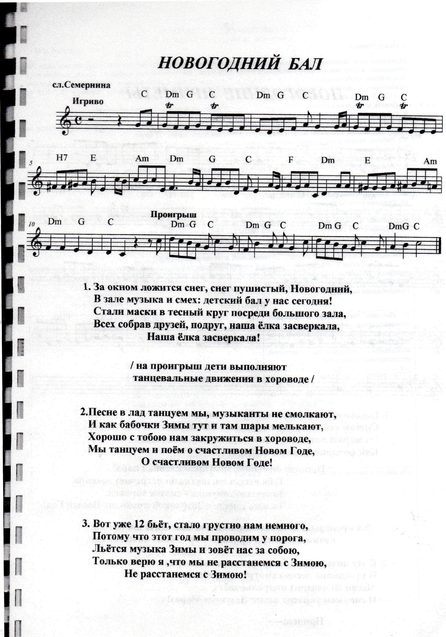
Приложение №7

Имена Дедов Морозов в разных странах мира
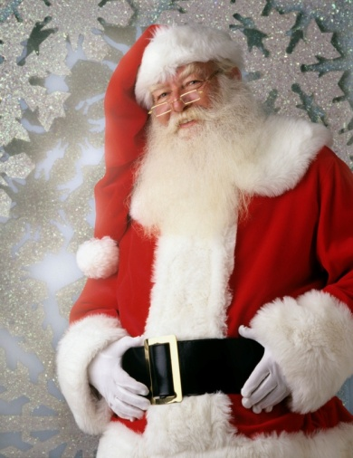
В Америке – Санта Клаус. Седые волосы, опрятная борода коротко подстрижена и усы. Красная полушубок, штаны и шапка-колпак. Тёмный кожаный ремень с пряжкой обтягивает толстое брюшко. Тонкие белые перчатки. Часто носит очки. Курит трубку (хотя последнее время старается не “нажимать” на этот элемент образа), путешествует по воздуху на оленях, входит в дом через дымоход и подбрасывает подарки в башмаки и чулки, оставленные возле камина. Дети оставляют для него молоко и шоколадное печенье.
Санта – мужчина средних лет, полноват, весёлый и жизнерадостный. Обычно появляется один, но могут сопровождать гномы и эльфы. Имя “Санта Клаус” впервые появилось в прессе в 1773г.

В Белоруссии – Дед Мороз (Дзед Мароз). Одет в длинную шубу до пят, опирается на волшебный посох, не носит очки, не курит трубку, ведёт здоровый образ жизни и не страдает заметной полнотой. Живёт белорусский Дед Мороз в своей резиденции (с 25 декабря 2003г) на территории национального парка “Беловежская пуща”. Гостей встречает не только зимой, а круглый год. А вот Снегурочка приезжает помочь Деду Морозу только зимой, на праздники. Кроме собственно дома Деда Мороза в поместье есть отдельный домик для Снегурочки – Сокровищница (Скарбнiца), где хранятся подарки и письма, присланные детьми. На территории резиденции произрастает самая высокая в Европе ель ( 40 м), которой 120 лет.

Во Франции – новогоднего добряка зовут “папаша” Пэр Ноэль, что значит “Отец Рождество”, одет он во всё белое. Ходит с посохом и носит широкополую шляпу и длинную шубу. Раньше его сопровождал Пре Фуэттар – в дословном переводе “папаша с плёткой”, который безжалостно стегал тех, кто не слушался папу с мамой. Сейчас Пэр Ноэль чаще приходит один. Также во Франции есть ещё один Дед Мороз – Шаланд, старик с бородой и в меховой шапке и плаще. А в корзине своей он хранит не подарки, а розги для непослушных детей.
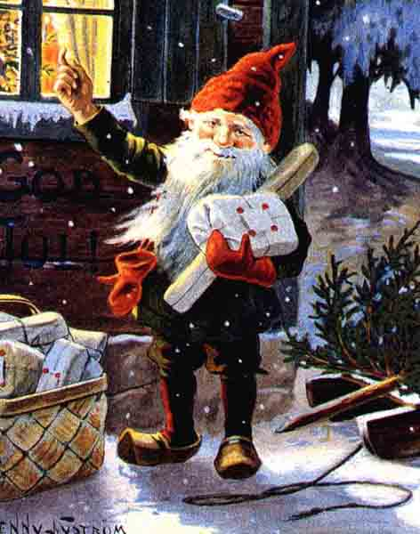
В Швеции и Дании – как и во Франции два Деда Мороза: сутулый дед Юлтомтен (Йолотомтен, Юль Томтен) – это маленький старичок, который живёт в лесу и ездит в тележке, запряжённой лисами. Ему помогает карлик с бородой Юлниссар. Оба они добрые и оставляют ребятишкам на новый год подарки на подоконниках.

В Германии – Вайнахтсман, Кристкинд, Ниманд, Санта Николаус. Санта Николаус – современный новогодний волшебник. Он приходит со своим помощником Кнехтом Рупрехтом, который ведёт журнал с подробным описанием поступков детей. В XIX веке. Рупрехт исполнял не только секретарские обязанности: он хватал самых отъявленных шалунов, засовывал их в мешок или в огромный карман своего плащаи уносил в лес. Самым древним новогодним персонажем является Ниманд (Никто). Немецкие дети списывали на него вину, когда шалилили или что нибудь ломали. В праздничную ночь он приезжал на ослике и приносил послушным детям сладости. Дети для этих сладостей ставили на стол тарелку, а в башмаки клали сено для его ослика. Вечером 24 декабря, когда уже зажжены ёлки, приходит по традиции Вайнахтсман (Рождественский дед) и Кристкинд.

В Индии – обязанности Деда Мороза исполняет богиня Лакшми (богиня счастья и процветания). Она описывается как богиня невероятной красоты, стоящая на лотосе и в двух руках держит по лотосу.

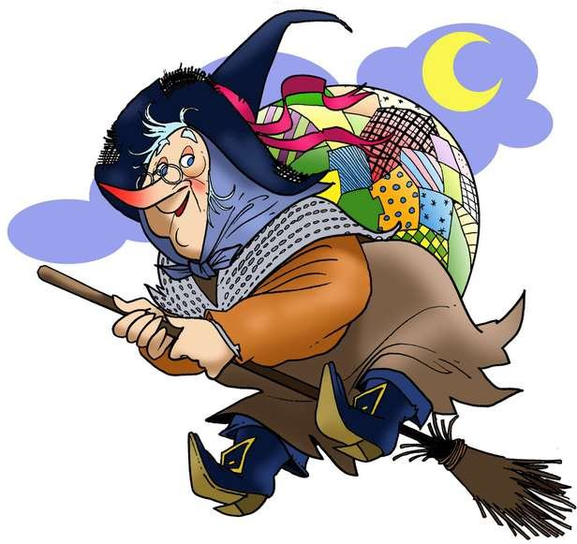
В Италии – Дед мороз вообще женщина, да не просто женщина, а ведьма - старушка Бефана (Ла Бефана). По своей внешности она напоминает Бабу Ягу из русских сказок, но в отличие от Бабы Яги Бефана на лицо ужасная, но добрая внутри. Она прилетает в новогоднюю ночь через дымоход в дом к каждому ребёнку и оставляет хорошим детям подарки, правда, кое кто вместо конфет находит угольки. Это тоже конфеты, только чёрного цвета, с горчинкой. Так Бефана намекает девочкам и мальчикам: вспомни, хорошо ли ты вёл себя в прошлом году, не огорчал ли родителей?
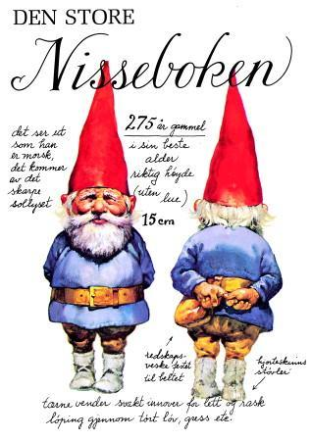
В Норвегии – Подарки детям делают Ниссе (Йолиниссе) – симпатичные маленькие домовые. Ниссе носят вязаные колпачки. А также любят вкусненькое (сладкую овсянку и кусочек масла). Даже при том, что Ниссе являются заботливыми защитниками дома, они очень мстительны – от порчи домашнего скота, до разрушения всей фермы. А если пожелает, то может стать невидимкой. Очень любит чердаки и шкафы с посудой. Дружит с домашними животными.
Позже образ Ниссе трансформировался в рождественского помощника Санты. Во главе рода Ниссе – стоит сын того Ниссе, который впервые подарил две серебряные монетки маленькой девочке более четырёхсот лет назад.
А было это так: один Ниссе случайно увидел девочку, которая в сочельник в снег поставила миску, чтобы Ниссе оставил для неё какой-нибудь еды. Ниссе положил в миску две монеты. А потом эта идея так ему понравилась, что он каждый год стал дарить детям монетки и сладости. Именно Ниссе помогают выбрать самую лучшую ель, достойную украсить целый город! Они забираются на макушку самой красивой ёлки и качаются на ней пока люди не обратят внимание.

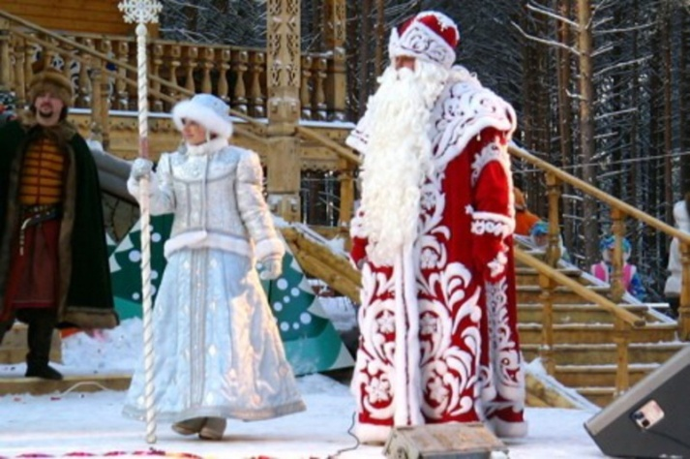
В России – Дед Мороз. Высокий, худощавый, но сильный старик. Суровый, величавый, неулыбчивый, но добрый и справедливый. ходит в белом, синем или красном тулупе, с длинной белой бородой и посохом в руке, в валенках. Штаны обычно спрятаны под тулупом и их практически не видно, но льняные штаны и рубашка белые или украшены орнаментом. Подпоясан широким поясом. Носит расшитые рукавицы. Ездит на тройке лошадей. Неразлучен со своей внучкой Снегурочкой. Иногда может сопровождать и Снеговик. С 1998г официальной резиденцией Деда Мороза в России считается Великий Устюг. С 2005 г официальным днём рождения Деда Мороза считается 18 января, когда в Великом Устюге обычно ударяют первые сильные морозы. Входит через дверь, когда его его громко трижды позовут и вручает подарки. Или кладёт подарки под ёлку. А знаете ли Вы, что ещё сравнительно недавно – 200 лет назад, наш Дед Мороз с добряком дедом не имел ничего общего. А был он вредным маленьким старичком, который любил всё замораживать. А подобрел русский Дед Мороз только в конце 19 века. Тогда же он стал приходить на рождественские ёлки и приносить подарки.

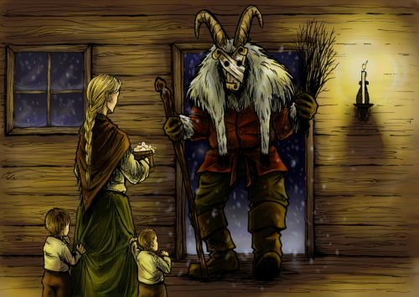
В Финляндии – Йоулупукки. “Йоулу” обозначает Рождество, о “пукки” – козёл, то есть Рождественский козёл. Дело в том, что много лет назад Дед Мороз носил козлиную шкуру, а подарки развозил на козлике. Седые волосы, опрятная борода и усы. Красные куртка, штаны и шапка-колпак. Тёмный кожаный пояс. Обязательно – очки. Живёт он на горе Корвантунтури (“гора-ухо”) не то в избушке, не то в самой горе. вместе со своей женой Муори (Мария) и гномами. В стародавние времена ходил под Рождество по домам (колядовал), угощал послушных детей и наказывал непослушных (для чего носил с собой розги). В последствии воспитательный момент был упущен.
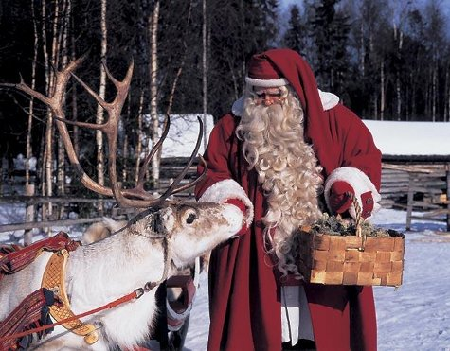
Современный образ и легенда во многом взяты с американского Санта Клауса.

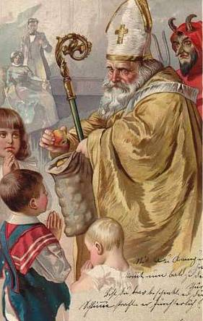
В Чехии и Словакии – Микулаш – приходит в ночь с 5 на 6 декабря, накануне дня Святого Николая. Внешне похож на нашего Деда Мороза. Длинная шуба, шапка, посох, с закрученным в спираль верхом. Только вот подарки приносит не в мешке, а в заплечном коробе. Да и сопровождает его не Снегурочка, а ангел в белоснежной одежде и лохматый чертёнок. Хороших и послушных детей Микулаш всегда рад одарить апельсином, яблоком или какой - нибудь сладостью. Зато если в “рождественском сапоге” у хулигана или бездельника обнаружилась картофелина или кусок угля, то это точно работа Микулаша.

Приложение №7

НОД детей старшего дошкольного возраста (6–7 лет).

«Деды Морозы разных стран»
Скоро Новый год постучится в двери каждого дома. И на пороге окажется Дед Мороз. В каждую семью в разных странах приходит этот долгожданный гость. Но всегда ли Деды Морозы выглядят одинаково? Ответить на этот вопрос вам может конспект «Деды Морозы разных стран» и презентация. Ваши воспитанники побывают в таких странах, как Россия, Америка, Франция, Италия, Бельгия и Польша; смогут узнать о разном проникновении в дом этих долгожданных гостей. А приезжают они на разнообразном виде транспорта: тройке лошадей и оленях, на метле и ослике. И каждый из них оставит для детей подарки: кто – то под ёлкой или в чулочке; а кто – то в башмаке или на подоконнике. Деды Морозы разные, но цель у них одна – принести в каждый дом подарок вместе с любовью и заботой о детях.
Цели:
1. Развивать речь детей, планетарное мышление, память, внимание.
2. Вызвать интерес к дедам Морозам разных стран, любознательность и желание узнать о сходствах и различиях этих новогодних Морозов.
Словарная работа: Великий Устюг, Дед Мороз (Трескун, Морозко и Карачун, Санта Клаус, Святой Николай, Пер Ноэль, Бабо Наттале и добрая фея Бефана, Ниссе.
Возраст детей: дошкольники старшего возраста (6 – 7 лет)
Интеграция образовательных областей: «Коммуникация», «Социализация», «Художественное творчество», «Здоровье».
Воспитатель:
«Лесом частым, полем вьюжным
Зимний праздник к нам идёт.
Так давайте скажем дружно:
Здравствуй, праздник – Новый год! »
-Во всех странах мира празднуют самый любимый и долгожданный взрослыми и детьми праздник - Новый год! Атрибутов у него много. Назовите их. (Это новогодняя ёлка, разноцветные гирлянды, шарики, хлопушки). И каждый год на наш любимый праздник приходят новогодние герои, которые проводят с нами новогодний утренник. Отгадав мои загадки, вы сможете увидеть их на экране.
Загадки:
Весь он в золоте сверкает,
Весь искрится при луне,
Ёлку в бусы наряжает,
И рисует на стекле.
Он такой большой проказник –
Ущипнет за самый нос.
К нам сюда пришёл на праздник.
Кто он, дети?. (Дед Мороз)
-Слушайте вторую загадку.
Я - внучка Мороза и Вьюги,
Являюсь сюда каждый год!
Со мною снежинки-подруги
Весёлый ведут хоровод. (Снегурочка) (слайд 2)
- Ответьте, кто же эти герои? (Дед Мороз и Снегурочка). Как вы думаете, во все страны мира приходят Деды Морозы? (ответы детей). Деды Морозы всегда одинаково одеты? (ответы детей)
-В разных странах выглядят они по-разному. У них разные имена, разная одежда, средства передвижения и приносят подарки - каждый делает это по-своему.
-Ребята, я предлагаю вам одеть Деда Мороза нашей страны, России. Вспомните, во что он одет на нашем новогоднем празднике? (Наш дедушка носит шубу до пола, валенки, высокую меховую шапку, а в руках держит посох и мешок с подарками). А шуба, какого цвета? (Синяя, красная) (слайд 3)
-А кто знает: может быть, из фильмов или книг, как ещё называют российского Деда Мороза? (Дед Мороз - Дед Трескун, Морозко и Карачун в одном лице). Это были разные повелители холода – Карачун, Зимник. Изначально все они были недобрыми существами. После них наступала стужа и лютый холод. Современный Дед Мороз немного суров на вид, но очень любит детей.
-На чём может приехать Морозко? Какие у него есть средства передвижения?
(ответы детей) (слайд 4)
-В каком городе живёт Дед Мороз? (ответы детей)
-В России Дед Мороз проживает в Великом Устюге, в сосновом бору.
(слайд 5)
-А теперь, я предлагаю вспомнить Деда Мороза, который живёт в Америке. Как его зовут? (Санта Клаус) Во что он одет? Кто затрудняется, посмотрите на экран. (Колпак, короткая шуба, сапоги). На чём передвигается этот Мороз? (ответы детей) (слайд 6)
-В Америке новогодний дед — Санта Клаус — носит коротенькую красную курточку и забавный колпачок на голове. Путешествует он по воздуху на оленьей упряжке и проникает в дома малышей через каминную трубу.
(слайд 7)
Игра «Назови 10 отличий Деда Мороза от Санта Клауса»
(слайд 8)
-Похожи друг на друга эти Морозы? (Нет). Перечислите 10 отличий.
Физкульминутка «Мороз Красный нос»
Ой, Мороз Красный нос,
Мы тебя все знаем.
(Хлопки в ладоши.)
И тебя, Дед Мороз,
Радостно встречаем.
(Руки вытянуты вперед, поклон.)
Ой, Мороз Красный нос,
Бей сильней в ладоши!
(Хлопки в ладоши.)
А у нас веселей
Затанцуют ножки!
(Ножка на носок, пятку.)
Я, Мороз Красный нос,
С белой бородою.
(Показать бороду.)
Ущипну, так до слез,
Не шути со мною.
(Взять себя за нос.)
Для чего, почему
(Поднимает плечи вверх, удивляемся.)
Должен я сердиться
Я пришел к вам, друзья,
(Ходьба на месте.)
Чтобы веселиться!
(Хлопки в ладоши.)
-Сейчас мы с вами отправимся в новогоднее путешествие с ветром по разным странам и посмотрим, какие там Деды Морозы. Готовы? (звучит фонограмма ветра, вьюги) .
(слайд 9)
-А приземлимся в Бельгии и Польше. Здесь нас встретит новогодний дедушка - Святой Николай. Он считается самым первым Дедом Морозом. Он оставил, приютившим его, семье золотые яблоки в башмачке перед камином.
-Во что одет Святой Николай? (Носит белое платье и шляпу) .
-Это платье называют мантией, и ездит он на коне, сопровождаемый слугой-мавром Чёрным Петером, который помогает нести тяжёлый мешок с подарками для послушных детей. Шалуны подарков не получают — для них Чёрный Петер носит розги. Что такое розги и для чего они нужны? (затруднились ответить) Розги – связанные в пучки или используемые по одному побеги ивы, берёзы, орешника, деревьев и кустарников, тонкие упругие и гибкие прутья, используемые для телесного наказания — порки за непослушание. В процессе изготовления розог их часто отмачивали в солёной воде, для придания им большей упругости.
(слайд 10)
-Перенесёмся во Францию. Здесь два деда Мороза. Одного зовут Пер Ноэль («Рождественский Дед», а второго Шаланд. Расскажите о наряде Пер Ноэля? (Во Франции дедушка с посохом и в широкой шляпе). Кладёт подарки детям прямо в дымоход. А вот второй – Шаланд – бородатый старик. Во что он одет? (Меховая шапка и тёплый дорожный плащ). Вместо мешка – корзина с розгами для ленивых и непослушных детей.
(слайд 11)
-Италия. В Италии в Новый год к детям приходят дедушка Бабо Наттале и добрая фея Бефана. Послушным детям они дарят подарки, которые оставляют на балконе, а ленивым и капризным достаётся лишь уголёк.
Итальянские дети верят, что Бефану приносят звёзды. Она проникает в дома через печную трубу и кладёт подарки в чулочки.
(слайд 12)
В Швеции тоже два Деда Мороза: сутулый с шишковатым носом – Юлтомтен и карлик Юлниссам. И тот, и другой под Новый год ходят по домам и оставляют подарки. Посмотрите на экран, где могут быть оставлены подарки?
(слайд 13)
-А вот Норвегия. Кто здесь раздаёт подарки детям? (Подарки детям раздают маленькие человечки). Этих человечков называют домовыми — ниссе. Во что они одеты? (Они носят вязаные колпачки) Я открою вам небольшой секрет: они очень любят сладкое. Поэтому, чтобы задобрить их и получить больше подарков, дети в канун Нового года раскладывают по дому в укромных уголках разные лакомства. (Куклы Морозов выставляются на стол с целью сравнения одежды) .
Итог:
-Вот и подошло к концу наше путешествие. На самом деле, не важно, когда и как празднуют люди Новый год или как зовут снежного дедушку, главное, что в новогоднюю ночь все вы, добрые и послушные дети, всегда получат от Деда Мороза прекрасные подарки! А многие из вас смогут написать письмо Деду Морозу и попросить его выполнить желание. Письмо можно будет отправить по адресам:
(слайд 14)
Официальный почтовый адрес: 162340, Россия, Вологодская область, город Великий Устюг, дом Деда Мороза
Московская резиденция Деда Мороза: 109472, Россия, г. Москва, Кузьминский лес, Дедушке Морозу.
-Ребята, посмотрите на стол, сколько разных дедушек. А сейчас, возьмите в руки простые карандаши и нарисуйте того деда Мороза, который понравился больше всех. (Самостоятельная творческая деятельность детей) .
(Раскрашивание работ во второй половине дня) .

